**План тестирования**

* Что надо тестировать: веб-сайт <https://tritonshoes.ru/>
* Что будем тестировать: функции регистрации, авторизации, поиска, добавления товара в корзину, оформления заказа; интерфейс и удобство использования
* Как будем тестировать: функциональное тестирование
* Окружение: ОС Windows 11 x64, браузер Google Chrome v106.0.5249.119 (Official Build) (64-bit)
* Тестирование проводится на готовом продукте
* Риски: отсутствуют

**Тест-кейсы**

Для каждого тест-кейса указан приоритет, где:

1 –высокий,

2 – средний,

3 – низкий.

С учетом ограничения по времени на тестирование, были составлены тест-кейсы на проверку базовых либо наиболее часто используемых функций сайта:

1. Правильность работы функции регистрации с корректными входными данными (средний приоритет, так как можно оформить заказ без использования этой функции)
2. Правильность работы функции авторизации с корректными входными данными (средний приоритет, так как можно оформить заказ без использования этой функции)
3. Тестирование поля «e-mail» в форме регистрации пользователя (низкий приоритет, так как это негативное тестирование). В этом тест-кейсе объединены несколько проверок, так как они имеют общий ожидаемый результат
4. Правильность работы поиска через каталог товаров и через поле поиска на главной странице (высокий приоритет, для интернет-магазина это базовая функция)

Можно также написать несколько тест-кейсов на поиск товара с использованием сортировок и фильтров, но ввиду ограниченного количества тест-кейсов я тестировала только общий поиск.

1. Правильность работы функции добавления товаров в корзину (высокий приоритет, так как это базовая функция) двумя способами: со страницы с предлагаемыми товарами и со страницы конкретного товара. Также составлена проверка добавления дополнительного товара в корзину (средний приоритет)
2. Правильность работы функции оформления заказов (высокий приоритет, это также базовая функция) в случаях, когда пользователь не имеет аккаунта на сайте и когда он авторизован. На эту проверку можно написать несколько тест-кейсов в зависимости от типа доставки и типа оплаты, мною был выбран вариант заказа на самовывоз с оплатой при получении как один из самых простых

|  |  |
| --- | --- |
| **ID** | Р1 |
| **Приоритет** | 2 |
| **Название** | Регистрация нового пользователя |
| **Предусловие** | Открыта главная страница сайта, вход в аккаунт не выполнен |
| **Шаги** | **Ожидаемый результат** |
| 1. Перейти в личный кабинет, нажав в главном меню сайта кнопку со значком человека | Открывается форма авторизации пользователя, под формой отображается предложение создать новый аккаунт |
| 1. Нажать на гиперссылку в тексте предложения создать новый аккаунт | Открывается форма регистрации пользователя |
| 1. Заполнить поля "логин" (минимум 2 символа) и "e-mail" корректными, не зарегистрированными в системе данными, заполнить поле "пароль" минимум 6 символами | Поля заполнены, сообщений об ошибках нет |
| 1. Нажать кнопку "зарегистрировать" | Открывается главная страница сайта, при переходе в личный кабинет отображается личный кабинет (форма для заполнения информации о пользователе и меню личного кабинета) |

Данный тест-кейс относится к позитивному тестированию.

|  |  |
| --- | --- |
| **ID** | Р2 |
| **Приоритет** | 3 |
| **Название** | Заполнение поля e-mail некорректным почтовым адресом |
| **Предусловие** | Открыта форма регистрации, поле "логин" заполнено не зарегистрированным в системе логином (минимум 2 символа), поле "пароль" заполнено минимум 6 символами |
| **Шаги** | **Ожидаемый результат** |
| 1. Заполнить поле "e-mail" почтовым адресом: | Появляется сообщение о вводе в поле неправильного e-mail |
| * с некорректным доменом: 1 буква после точки |
| * без точек в доменной части |
| * без символа @ |
| * без имени аккаунта |
| * без доменной части |
| * с пробелами в имени аккаунта |
| * с пробелами в доменной части |

Данный тест-кейс относится к негативному тестированию.

|  |  |
| --- | --- |
| **ID** | А1 |
| **Приоритет** | 2 |
| **Название** | Авторизация зарегистрированного пользователя |
| **Предусловие** | Открыта главная страница сайта, вход в аккаунт не выполнен |
| **Шаги** | **Ожидаемый результат** |
| 1. Перейти в личный кабинет, нажав в главном меню сайта кнопку со значком человека | Открывается форма авторизации пользователя |
| 1. Заполнить поля "логин" и "пароль" данными, которые были введены при регистрации пользователя на сайте | Поля заполнены, сообщений об ошибках нет |
| 1. Нажать кнопку "Войти" | Открывается личный кабинет (форма для заполнения информации о пользователе и меню личного кабинета) |

Данный тест-кейс относится к позитивному тестированию.

|  |  |
| --- | --- |
| **ID** | П1 |
| **Приоритет** | 1 |
| **Название** | Поиск по доступному в магазине товару |
| **Предусловие** | Открыта главная страница сайта |
| **Шаги** | **Ожидаемый результат** |
| 1. В главном меню нажать на кнопку со значком лупы | Появляется поле поиска |
| 1. Ввести в поле поиска ключевое слово, связанное с названием доступного в магазине продукта | В поле поиска отображается введенное слово |
| 1. Нажать кнопку "Найти" | Открывается страница с результатами поиска, отображаются товары, содержащие в своем названии слово, введенное в поле поиска |

Данный тест-кейс относится к позитивному тестированию.

|  |  |
| --- | --- |
| **ID** | П2 |
| **Приоритет** | 1 |
| **Название** | Поиска товара через каталог товаров |
| **Предусловие** | Открыта главная страница сайта |
| **Шаги** | **Ожидаемый результат** |
| 1. Проскроллить главную страницу до тех пор, пока не появятся разделы каталога товаров | Разделы каталога товаров соответствуют разделам, указанным в верхнем меню сайта |
| 1. Выбрать любой раздел, представленный в каталоге | Открывается страница с подразделами товаров, входящими в выбранный раздел |
| 1. Выбрать любой подраздел | Открывается страница, на которой отображаются только те товары, которые соответствуют выбранному разделу и подразделу |

Данный тест-кейс относится к позитивному тестированию.

|  |  |
| --- | --- |
| **ID** | К1 |
| **Приоритет** | 1 |
| **Название** | Добавление товаров в корзину со страницы с несколькими товарами |
| **Предусловие** | Открыта через каталог либо найдена через поиск любая категория товаров, корзина пуста |
| **Шаги** | **Ожидаемый результат** |
| 1. Навести курсор на изображение одного товара | На месте изображения отображается более подробная информация о товаре, в т.ч. кнопка со значком корзины |
| 1. Нажать кнопку со значком корзины | Отображается окно с подробной информацией о товаре, выпадающий список размеров имеет выбранное значение по умолчанию |
| 1. Нажать кнопку "купить" | Отображается уведомление о добавлении товара в корзину, в верхнем меню у значка корзины появляется счетчик с количеством товаров равным 1 |
| 1. Перейти в корзину через кнопку в верхнем меню | В корзине отображается добавленный товар, верно указаны выбранный размер, количество товара, его цена; стоимость корзины соответствует количеству и цене товара |

Данный тест-кейс относится к позитивному тестированию.

|  |  |
| --- | --- |
| **ID** | К2 |
| **Приоритет** | 1 |
| **Название** | Добавление товара в корзину со страницы с выбранным товаром |
| **Предусловие** | Открыта страница конкретного товара с подробной информацией о нем, корзина пуста |
| **Шаги** | **Ожидаемый результат** |
| 1. Нажать кнопку "купить" | Отображается уведомление о добавлении товара в корзину, в верхнем меню у значка корзины появляется счетчик с количеством товаров равным 1 |
| 1. Перейти в корзину через кнопку в главном меню | В корзине отображается добавленный товар, верно указаны выбранный размер, количество товара, его цена; стоимость корзины соответствует количеству и цене товара |

Данный тест-кейс относится к позитивному тестированию.

|  |  |
| --- | --- |
| **ID** | К3 |
| **Приоритет** | 2 |
| **Название** | Добавление дополнительного товара в корзину |
| **Предусловие** | В корзину добавлен один товар |
| **Шаги** | **Ожидаемый результат** |
| 1. Открыть любой товар через страницу с несколькими товарами либо на отдельной странице | Отображается окно/страница с подробной информацией о товаре |
| 1. Нажать кнопку "купить" | Отображается уведомление о добавлении товара в корзину, в верхнем меню у значка корзины появляется счетчик с количеством товаров равным 2 |
| 1. Перейти в корзину через кнопку в главном меню | В корзине отображаются все добавленные товары, у каждого из них верно указаны выбранный размер, количество товара, его цена; стоимость корзины соответствует количеству и цене товаров |

Данный тест-кейс относится к позитивному тестированию.

|  |  |
| --- | --- |
| **ID** | З1 |
| **Приоритет** | 1 |
| **Название** | Оформление заказа на самовывоз c оплатой при получении, пользователя нет в базе данных сайта |
| **Предусловие** | Открыта страница с заполненной товарами корзиной |
| **Шаги** | **Ожидаемый результат** |
| 1. Нажать кнопку "Оформить заказ" | Открывается страница оформления заказа, верно отображаются все добавленные в корзину товары, у каждого из них верно указаны выбранный размер (при наличии), количество товара, его цена, итоговая стоимость заказа соответствует количеству и цене товаров, ниже отображается форма для заполнения данных о пользователе |
| 1. Заполнить поля "ФИО", "e-mail" и "телефон" корректными данными | Поля заполнены, сообщений об ошибках нет |
| 1. Нажать кнопку "Далее" | Открывается страница оформления доставки |
| 1. В выпадающем списке в качестве типа доставки выбрать самовывоз | Установлен тип доставки самовывоз |
| 1. Нажать кнопку "Далее" | Открывается страница выбора типа оплаты |
| 1. В выпадающем списке в качестве типа оплаты выбрать оплату при получении | Установлен тип оплаты при получении |
| 1. Нажать кнопку "Оформить" | Появляется уведомление об оформлении данного заказа, указан номер заказа |

Данный тест-кейс относится к позитивному тестированию.

|  |  |
| --- | --- |
| **ID** | З2 |
| **Приоритет** | 1 |
| **Название** | Оформление заказа на самовывоз c оплатой при получении, пользователь авторизован |
| **Предусловие** | Открыта страница с заполненной товарами корзиной |
| **Шаги** | **Ожидаемый результат** |
| 1. Нажать кнопку "Оформить заказ" | Открывается страница оформления заказа, верно отображаются все добавленные в корзину товары, у каждого из них верно указаны выбранный размер (при наличии), количество товара, его цена, итоговая стоимость товаров соответствует количеству и цене товаров, верно рассчитана итоговая стоимость заказа с учетом персональной скидки, ниже отображается форма для заполнения данных о пользователе, поле "e-mail" заполнено почтовым адресом, под которым пользователь авторизовался |
| 1. Заполнить поля "ФИО" и "телефон" корректными данными | Поля заполнены, сообщений об ошибках нет |
| 1. Нажать кнопку "Далее" | Открывается страница оформления доставки |
| 1. В выпадающем списке в качестве типа доставки выбрать самовывоз | Установлен тип доставки самовывоз |
| 1. Нажать кнопку "Далее" | Открывается страница выбора типа оплаты |
| 1. В выпадающем списке в качестве типа оплаты выбрать оплату при получении | Установлен тип оплаты при получении |
| 1. Нажать кнопку "Оформить" | Появляется уведомление об оформлении данного заказа, указан номер заказа |
| 1. Через главное меню перейти в личный кабинет, нажав кнопку со значком человека | Открывается личный кабинет пользователя |
| 1. Выбрать раздел "Мои заказы" | Открывается страница с оформленными заказами, в ней отображается сделанный заказ, верно указаны его номер и стоимость, стоит статус "сформирован" |

Данный тест-кейс относится к позитивному тестированию.

**Чек-лист UI/UX тестирования**

1. Весь текст написан правильно, отсутствуют грамматические и орфографические ошибки
2. Текст имеет удобные для чтения шрифт, размер и форматирование
3. Изображения товаров в каталоге имеют одинаковый размер, хорошее качество и выполнены в схожей стилистике
4. Элементы интерфейса имеют достаточный для их видимости размер, при наличии на них текста он должен отображаться полностью
5. При введении некорректных данных, которые система распознает как ошибка, выдаются понятные и визуально выделенные сообщения об ошибках, в которых указано, что именно пользователю нужно исправить

**Отчет по результатам тестирования**

Был протестирован веб-сайт <https://tritonshoes.ru/> (см. план тестирования).

Для тестирования данного веб-сайта использовались 10 тест-кейсов для тестирования перечисленных в тест-плане функций и 1 чек-лист тестирования UI/UX (5 проверок).

Успешно пройдены 7 тест-кейсов из 10 и 1 пункт чек-листа из 5.

Соотношение пройденных и непройденных проверок 8 к 7.

Были выявлены следующие дефекты:

1. При нажатии кнопки со значком лупы появляется поле поиска с названием «Поиск артикула», при этом данный поиск корректно работает с названиями товаров и большинство пользователей будут использовать это поле именно для товаров. Этот дефект не является фактическим результатом проверки работы поиска, но был обнаружен в течение выполнения теста.

**Приоритет: Minor**

1. Возможна регистрация почтового адреса с несуществующим доменом. **Приоритет: Major**
2. На странице оформления доставки заказа при выборе типа доставки «самовывоз» отображается поле «адрес доставки», которое не несет никакого смысла и может быть заполнено любыми «мусорными» данными. Этот дефект не является фактическим результатом проведения какого-либо тест-кейса, но был обнаружен в течение выполнения теста.

**Приоритет: Minor**

1. Товары из раздела «сумки и аксессуары» не добавляются в корзину

**Приоритет: Major**

1. Текст в разделах «О компании», «Условия доставки», «Частые вопросы», «Контакты», «Новости», «Обратная связь», «Схема проезда» неудобен для восприятия, имеет слишком маленький шрифт, плохо отформатирован

**Приоритет: Trivial**

1. Грамматические и орфографические ошибки:

* При добавлении товара в корзину: «Товар добавлено в корзину»
* При выборе самовывозе как типа доставки: «Самавывоз»
* При оформлении заказа: «Ваш заказа успешно оформлен»

**Приоритет: Trivial**

1. Выпадающий список не помещает в себя полное значение размера



**Приоритет: Minor**

1. Не у всех изображений товаров в каталоге одинаковый размер и стиль

**Приоритет: Trivial**

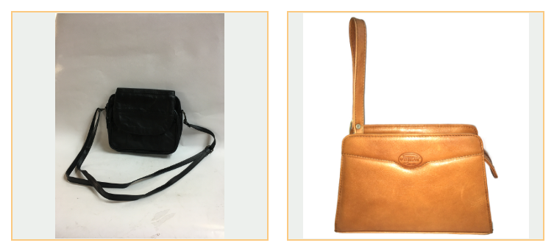

**Итоги:**

1. В ходе тестирования были обнаружены два весьма серьезных бага: возможность регистрации почтового адреса с несуществующим доменом (т.е. пользователь может зарегистрироваться под несуществующим адресом) и невозможность добавить в корзину товары из категории «сумки и аксессуары». Но так как они не оказывают критичного влияния на работу сайта, им был присвоен приоритет Major.
2. В целом сайт работоспособен и, судя по полученным результатам, выполняет базовые функции – следовательно, им могут пользоваться реальные клиенты.
3. Рекомендации по улучшению (помимо устранения дефектов):

* После прохождения регистрации на указанный e-mail не приходит письмо-подтверждение регистрации. Интернет-магазину стоит иметь подобную рассылку (с предупреждением, что на почту будет отправлено письмо), чтобы поддерживать качество своей базы данных, а также дать пользователю возможность убедиться, что он ввел все правильно и теперь зарегистрирован на сайте. В случае ошибки пользователь обратит на это внимание и исправит свой e-mail.
* То же самое касается подтверждения оформления заказа. Оно не приходит ни на e-mail, ни на телефон. Если пользователь оформлял заказ без регистрации/авторизации, он не может убедиться, что его заказ действительно был сформирован.

**Баг-репорты:**

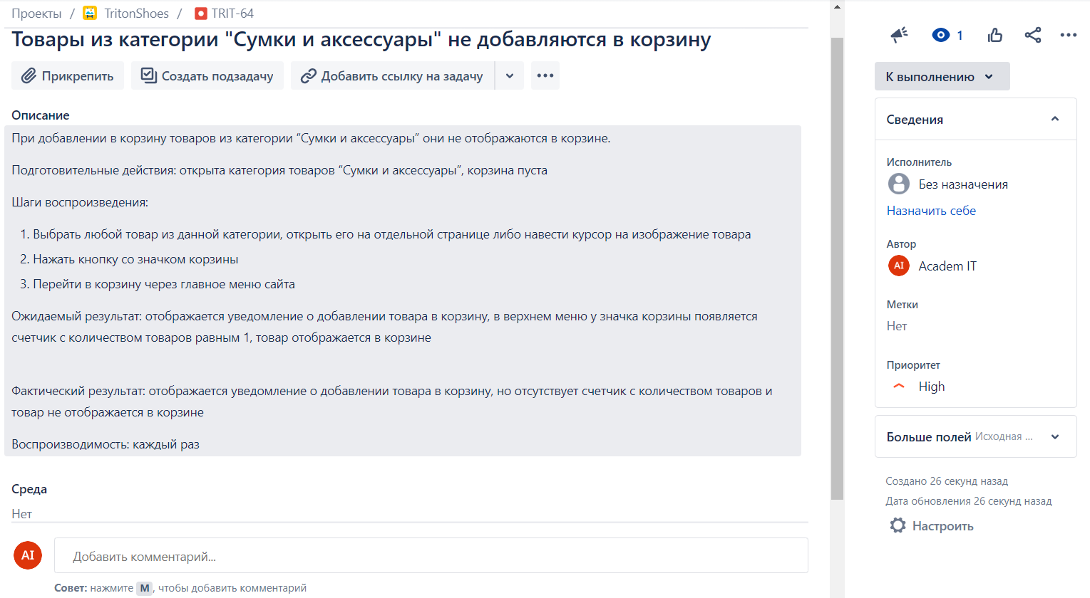

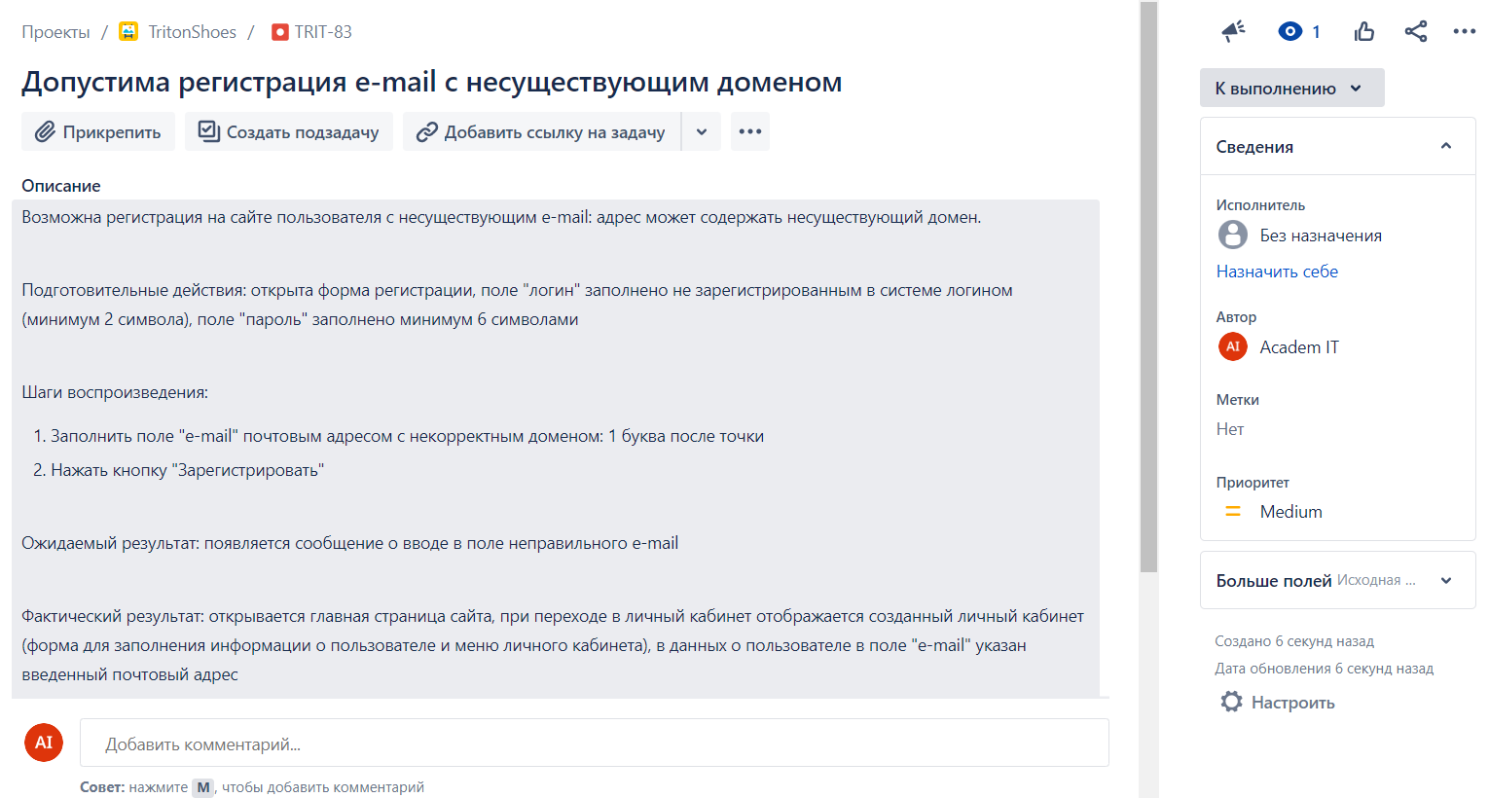

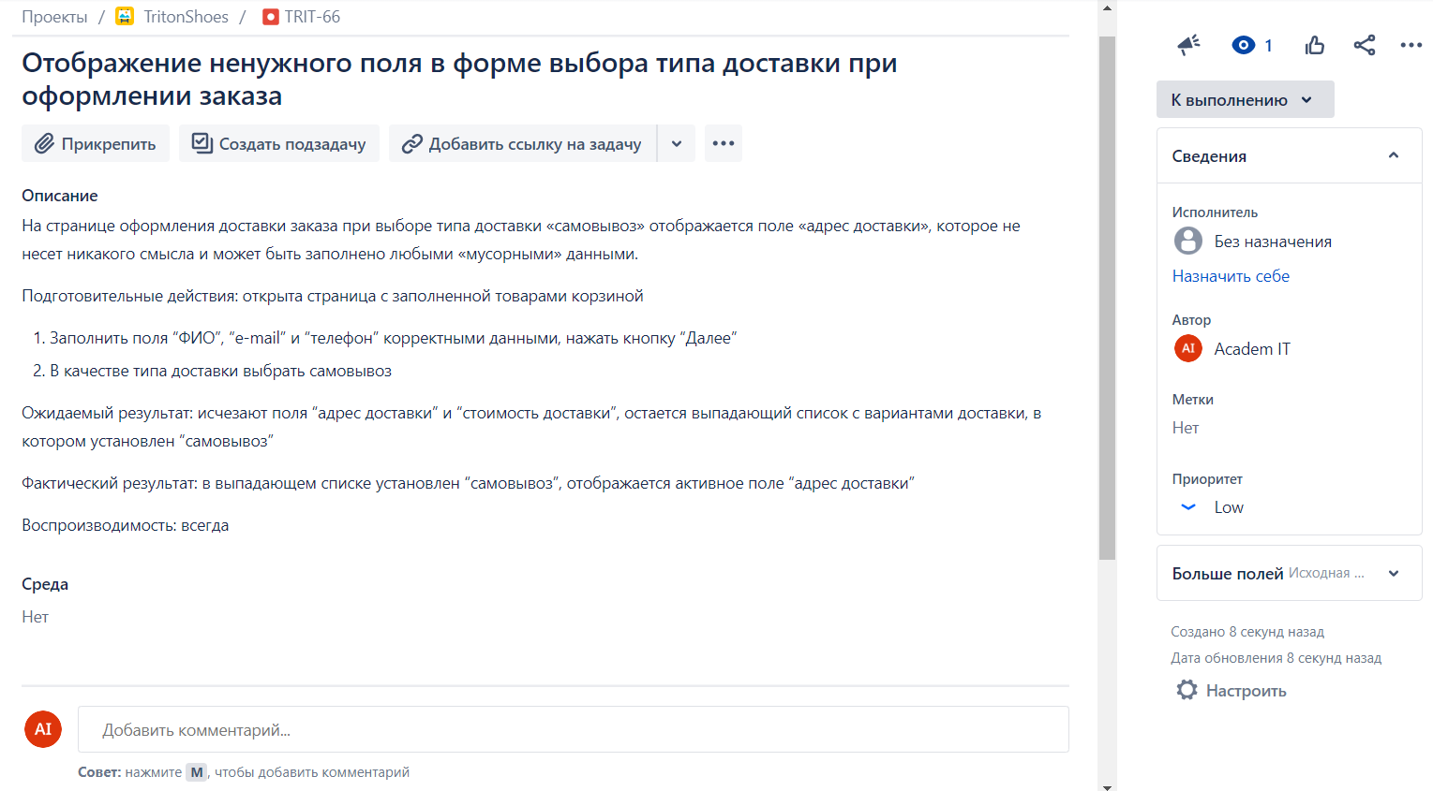

Приложение

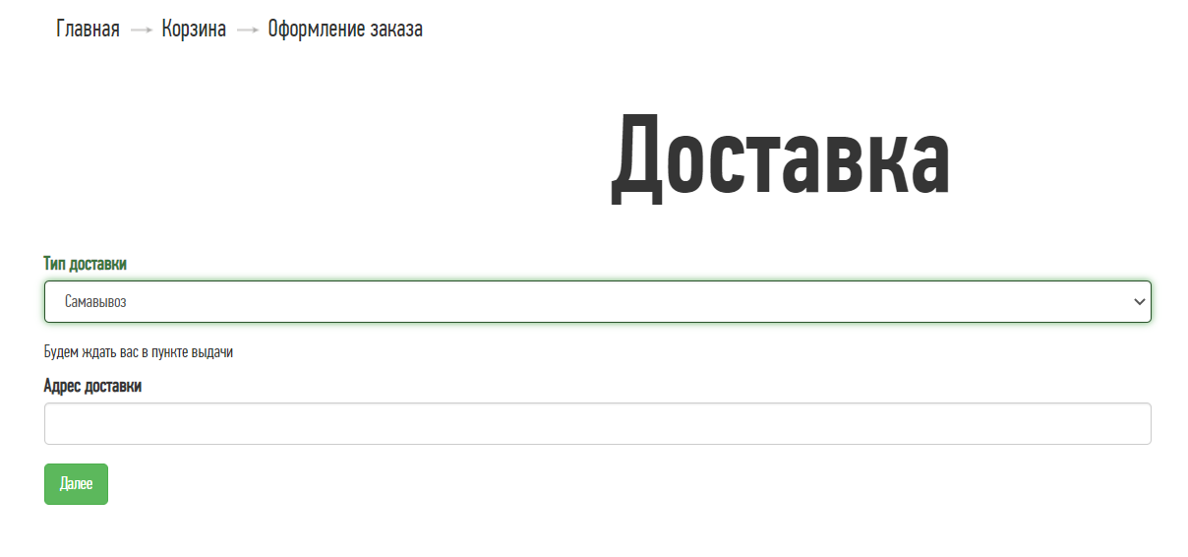

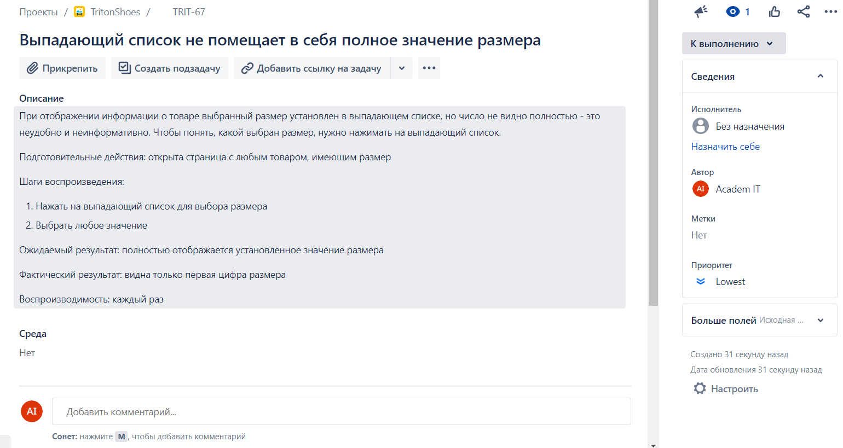

Приложение

